

**МИНОБРНАУКИ РОССИИ**

**федеральное государственное бюджетное образовательное учреждение**

**высшего образования**

**«Московский государственный технологический университет «СТАНКИН»**

**(ФГБОУ ВО «МГТУ «СТАНКИН»)**

|  |  |
| --- | --- |
| **Институт**  **информационных**  **технологий** | **Кафедра**  **информационных систем** |

**Основная образовательная программа 09.03.02  
«Информационные системы и технологии»**

**Отчет по дисциплине «Объектно-ориентированное программирование»**

**по лабораторной работе № 2**

**по теме: «Работа с классами»**

|  |  |
| --- | --- |
| Студент группы ИДБ-23-08 | Прохоров А.А. |
|  |  |
| Старший преподаватель | Варварюк А.В. |

# Задание

**Описание**

Задание 1: Представьте себе издательскую компанию, которая торгует книгами и аудиозаписями этих книг. Создайте класс Publication, к котором хранятся название (строка) и цена (float) книги. От этого класса наследуются еще два класса: book (с информацией о количестве страниц в книге) и type (со временем записи книги в минутах). В каждом из этих классов должен быть метод getdata(), через который можно получать данные от пользователя с клавиатуры, и putdata(), предназначенный для вывода этих данных.

Задание 2: Добавьте базовый класс sales, в котором содержится массив, состоящий из трех значений типа float, куда можно записать общую стоимость проданных книг за последние три месяца. Измените классы book и type так, чтобы они стали производными обоих классов: publication и sales. Объекты классов book и type должны вводить и выводить данные о продажах вместе с другими своими данными.

**Программа**

#include <iostream>

#include <string>

#include <Windows.h>

using namespace std;

class Publication {

protected:

string title;

float cost;

};

class Sales {

public:

float monthlySales[3] = { 10, 11, 12 };

};

class Book : public Publication, public Sales {

int pageCount;

public:

void inputData() {

cout << "Введите название книги: ";

cin >> title;

cout << "Введите количество страниц: ";

cin >> pageCount;

}

void displayData() {

cout << "Название книги: " << title << endl;

cout << "Продажи книг за последние три месяца: " << monthlySales[0] << ", " << monthlySales[1] << ", " << monthlySales[2] << endl;

cout << "Количество страниц в книге " << title << " - " << pageCount << endl;

}

};

class AudioBook : public Publication, public Sales {

float duration;

public:

void inputData() {

cout << "Введите название книги: ";

cin >> title;

cout << "Введите длину записи в минутах: ";

cin >> duration;

}

void displayData() {

cout << "Название книги: " << title << endl;

cout << "Продажи книг за последние три месяца: " << monthlySales[0] << ", " << monthlySales[1] << ", " << monthlySales[2] << endl;

cout << "Длительность записи книги " << title << " - " << duration << " минут" << endl;

}

};

int main() {

SetConsoleCP(1251);

SetConsoleOutputCP(1251);

Book myBook;

AudioBook myAudioBook;

myBook.inputData();

myBook.displayData();

myAudioBook.inputData();

myAudioBook.displayData();

return 0;

}

**Примеры работы программы**

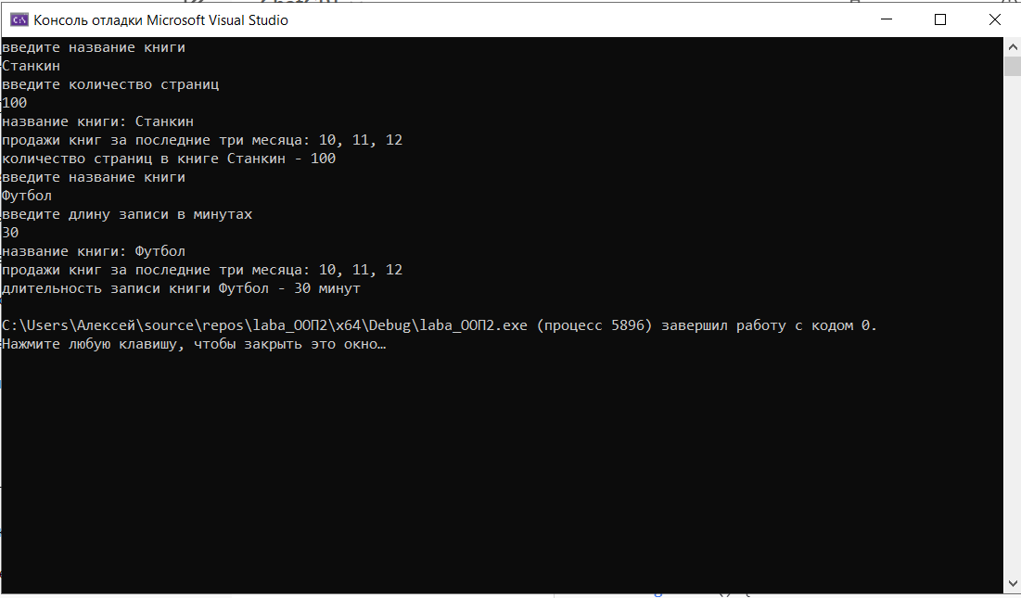

**Вывод**

В этой лабораторной работе была написана программа, которая с помощью метода getdata() получает от пользователя информацию и выводит её с помощью метода putdata(). Выводится информация различных типов: int, str, float. Для решения данной задачи были изучены основы работы с классами и методами, дочерние классы, использование разных полей классов.